


BP : 11 Boukombé
Tel (00229) 23 83 01 02
Email : mairieboukombe@yahoo.fr
IFU N°6201200776700

MAIRIE DE BOUKOMBÉ
REPUBLIQUE DU BENIN

SYNTHESE DU PLAN DE CONTINGENCE COMMUNAL (PCC) DE BOUKOUMBE

REALISE AVEC LE SOUTIEN TECHNIQUE ET FINANCIER DE :

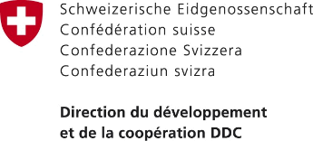

- Présentation de la commune de Boukombé
La commune de Boukombé est située dans le département de l’Atacora, au Nord-ouest du Bénin avec une superficie de 1 036 Km². Porte d’entrée sur le Togo, par Nadoba (04 km) et Lama Kara (84 km) d’une part, et Takpapiéni (4km) d’autre part, Boukombé est située à cinquante-quatre (54) km de Natitingou, chef-lieu du département et à environ six cents (600) km de Cotonou. Elle est limitée par Tanguiéta au Nord-Est, Cobly au Nord-O uest, Natitingou au Sud-Est, à l’Est par Toucountouna et à l’Ouest par la République du Togo (Figure1).
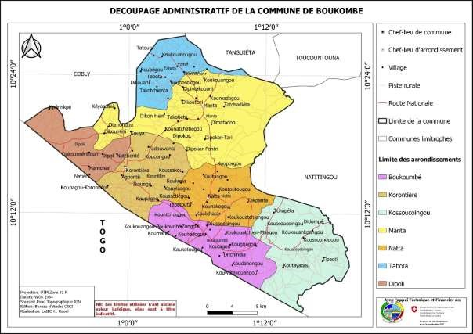
Source : PDC4_Bkbé_VF_restructuré_03.12.23_CM
La commune de Boukombé compte 7 arrondissements et 93 villages ou quartiers de ville administratifs selon le nouveau découpage territorial.
- PLAN DE CONTINGENCE COMMUNAL DE BOUKOMBE 2024-2025 :
  - Méthodologies d’élaboration
La méthodologie a été essentiellement participative, inclusive, interactive et progressive. Elle a effectivement impliqué tous les acteurs du niveau village au niveau communal. L’approche méthodologique s’est basée sur les orientations du nouveau guide d’élaboration ou actualisation du PCC (Version d’Août 2021). L’Agence Nationale de la Protection Civile (ANPC) a fait l’assurance qualité tout le long du processus qui a nécessité un diagnostic approprié sur l’analyse et profils des risques et catastrophes de la Commune.
Les étapes essentielles ont été le lancement du processus au niveau départemental, le cadrage méthodologique, le lancement du processus dans la commune et la formation des acteurs de la Plateforme Communale de Réduction des Risques de Catastrophes (PCRRC), la collecte des données sur le terrain, la production et la validation du rapport diagnostic, la hiérarchisation des risques, la définition des scénarios et hypothèses de planification, la planification des actions de préparation et de la réponse et enfin la production et la validation du PCC
  - Impact des risques

Source : Données de terrain et travaux de l’atelier d’élaboration du PCC de la Commune de Boukombé, février 2024
L’agriculture 31%, le commerce, l’élevage, le maraichage, le transport et l’artisanat sont les activités les plus affectées par la survenance des aléas.

  - Hiérarchisation des risques identifiés
Une hiérarchisation des aléas identifiés lors de l’étude diagnostique a été effectuée par les acteurs de la plateforme participants à l’atelier d’élaboration du PCC pour retenir les trois risques majeurs susceptibles d’affecter l’espace de la commune durant la période couverte par le plan.
Risques | Probabilité | Impact | Sévérité | Rang
Inondation | 3 | 5 | 15 | 4ème
Incendies | 4 | 4 | 16 | 2ème
Extrémisme violent | 1 | 5 | 5 | 7ème
Épidémie | 1 | 1 | 1 | 8ème
Conflits sociaux | 5 | 5 | 25 | 1er
Sécheresse | 3 | 4 | 12 | 6ème
Accident | 5 | 3 | 15 | 4^{ème ex}
Vents violents | 4 | 4 | 16 | 2^{ème ex}

  - Plan de préparation globale

N° | Orientations stratégiques / Objectifs spécifiques | Ressources financières FCFA
N° | Orientations stratégiques / Objectifs spécifiques | Disponible (Mairie) | A mobiliser |  | Total
N° | Orientations stratégiques / Objectifs spécifiques | Disponible (Mairie) | Etat | (Partenaires | Total
1 | Orientations stratégiques 1 : Renforcement du système administratif et juridique de la RRC dans la commune | 31 735 000 | 6 100 000 | 35 450 000 | 73 285 000
1.1 | Objectif spécifique 1.1 : Dynamisation des PCRRC-ACC dans la commune | 3 485 000 | 1 100 000 | 3 950 000 | 8 535 000
1.2. | Objectif spécifique 1.2 : Renforcement des capacités technique d'intervention de la commune | 28 250 000 | 5 000 000 | 31 500 000 | 64 750 000
2 | Orientation stratégique 2 : Renforcement de la résilience des populations face aux aléas prioritaires de la commune | 23 795 000 | 6 000 000 | 70 950 000 | 100 745 000
2.1 | Objectif spécifique 2.1 : Amélioration du système de prévention et gestion des conflits | 3 115 000 | 0 | 42 450 000 | 45 565 000
2.2 | Objectif spécifique 2.2: Réduire les risques/vulnérabilités des populations face aux incendies | 10 420 000 | 4 000 000 | 11 500 000 | 25 920 000
2.3 | Objectif spécifique 2.3 : Réduire les risque/la vulnérabilité aux vents violents | 10 260 000 | 2 000 000 | 17 000 000 | 29 260 000
TOTAL |  | 55 530 000 | 12 100 000 | 106 400 000 | 174 030 000

  - Plan de réponse globale
N° | Orientations stratégiques / Objectifs spécifiques |  |  | Ressources financières FCFA
N° |  |  |  | Disponible (Mairie) | A mobiliser |  | Total
N° |  |  |  | Disponible (Mairie) | Etat | Partenaires | Total
1 | Orientation stratégique 1 : Assurer une bonne gestion de la crise et une coordination efficace de la réponse |  |  | 5 280 000 | 11 000 000 | 0 | 16 280 000
1.1 | Objectif spécifique 1.1: Assurer le fonctionnement du dispositif de gestion et de coordination de la réponse |  |  | 3 660 000 | 0 | 0 | 3 660 000
1.2 | Objectif spécifique 1.2.: Renforcer les capacités d'intervention des équipes de gestion de la crise |  |  | 1 620 000 | 11 000 000 | 0 | 12 620 000
2 | Orientation stratégique 2 : Apporter une réponse humanitaire efficace à la crise |  |  | 32 610 000 | 80 470 000 | 55 070 000 | 170 150 000
2.1 | Objectif spécifique 2.1 : Assurer une réponse coordonnée, adéquate ainsi que la protection et la sécurité des sinistrés |  |  | 22 360 000 | 64 870 000 | 29 570 000 | 116 800 000
2.2 | Objectif spécifique 2.2 : Assurer un bon état de santé et de nutrition aux populations vulnérables sinistrées |  |  | 1 100 000 | 1 600 000 | 2 500 000 | 7 200 000
2.3 | Objectif spécifique 2.3 : faciliter la poursuite des activités scolaires |  |  | 4 200 000 | 1 600 000 | 2 500 000 | 7 200 000
2.4 | Objectif spécifique 2.4 : Informer en temps réel pour permettre une action coordonnée pour pourvoir une assistance et une protection aux personnes sinistrées |  |  | 450 000 | 1 000 000 | 1 500 000 | 2 950 000
2.5 | Objectif spécifique 3.1 : Relance des activités économiques des sinistrés |  |  | 4 500 000 | 5 000 000 | 13 500 000 | 23 000 000
 |  | TOTAL |  | 37 890 000 | 91 470 000 | 55 070 000 | 186 430 000

- MECANISME DE MOBILISATION DES RESSOURCES
Des fonds exceptionnels sont mis en place par le Gouvernement pour appuyer les communes et toutes les entités étatiques. Il s’agit notamment du FADEC, du FONCAT.
Au Bénin, les sources de financement dans le domaine de la RRC ne sont pas structurées, ni prédéfinies. Quelques modestes financements sont rarement octroyés pour les secours d’urgence.
Prendre en compte les activités du Plan de Préparation Global ( PPG) et du Plan de Réponse Global (PRG)
dans le Plan Annuel d’Investissement (PAI) ou Plan Annuel de Développement de la commune
Budgétiser la mise en œuvre des activités prévues par le PPG et le PRG
Définir les mécanismes de financement national
- Se référer aux mécanismes de financement du FONCAT
- Se référer aux mécanismes de financement du FADEC,
- Se référer aux mécanismes de financement du Budget national
- Se référer aux ressources propres de la Commune ;
- Identifier d'autres sources de financement probable
Définir les mécanismes de financement international
Se référer aux mécanismes de financement des Partenaires de la Commune

- DISPOSITIF DE SUIVI-EVALUATION DU PCC
Le suivi de la mise en œuvre des activités du plan est fait par une cellule conjointe de suivi évaluation. La cellule est sous la responsabilité du président de la Plateforme Communale de Réduction des Risques de Catastrophe qui définit la composition.
En ce qui concerne, l’évaluation, il est recommandé deux évaluations de mise en œuvre du PCC : une évaluation à mi-parcours qui interviendra six mois après l’exécution et une évaluation finale au terme d’un an. Ces évaluations seront faites par le dispositif de suivi-évaluation au niveau communal avec l’appui de personnes-ressources. Cette dernière évaluation va surtout porter sur l’appréciation de l’atteinte des objectifs du PCC et les impacts sur les conditions de vie des populations.
Enfin, en vue de favoriser un suivi rigoureux de la mise en œuvre du PCC et faciliter son actualisation, la commune doit envisager la mise en place d’un dispositif simplifié de collecte, de traitement, d’analyse et de diffusion des données de la mise en œuvre du présent plan.

